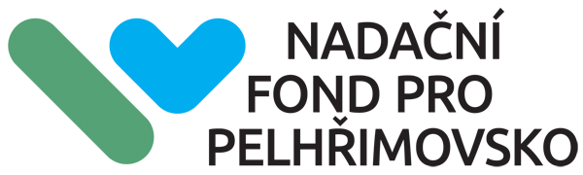

Žádost o nadační příspěvek
Malá výzva pro rok 2019

Příjmení, jméno, titul
Datum narození
Adresa trvalého bydliště
Kraj
Státní příslušnost
Telefon
E-mail
Doručovací adresa (pokud se liší od trvalého bydliště)

O žadateli (max. 300 znaků vč. mezer):

Váš záměr (max .600 znaků vč. mezer)

Rozpočet
Požadovaná částka příspěvku Nadačního fondu
Celková částka projektu
Spolufinancování 1
Spolufinancování 2

Náklady | Celkem / CZK | Z toho NF pro Pelhřimovsko | Ostatní zdroje (uveďte jaké)
Kolik % z celkového rozpočtu tvoří NF pro Pelhřimovsko | 100 % | %

Rozpočet rozšiřte podle potřeby.

Adresa doručení:
Vaši žádost zašlete pouze elektronicky od 25. 2. 2019 do 15. 11. 2019 na adresu info@nfpelhrimovsko.cz. Do předmětu uveďte „Žádost Malá výzva 2019“.

Informace považujeme za důvěrné. Přístup k nim budou mít pouze pracovníci
a správní rada NF pro Pelhřimovsko a odborní hodnotitelé.

Bližší informace:
Monika Hamalčíková
Tel.: 775 344 717
monika.hamalcikova@nfpelhrimovsko.cz
